瓦屋山投资有限公司
关于瓦屋山景区古佛坪索道上站暖心服务点木屋处置的信息发布

各相关单位、商家：
我公司在瓦屋山景区古佛坪索道上站设有一幢暖心服务点木屋。为确保游客及工作人员的安全，公司委托浙江固泰工程检测科技有限公司对该木屋进行了全面检测鉴定，综合评定该房屋危险性等级为D级。目前，该木屋承重结构已无法满足安全使用要求，且经评估无修缮价值，专业建议予以拆除。
考虑到木屋拆除后的木材尚有利用价值，现我公司特向有木材需求的单位、商家发布此信息。若您对这批木材感兴趣，欢迎来电咨询相关细节，也可前往现场查看木材实际情况。我们将全力配合，提供必要的协助。联系电话：15378450545
(一)报名方式：线下报名。
(二)线下报名地址：四川省眉山市洪雅县洪川镇东大街23号瓦屋山投资有限公司208采购管理部办公室。报名提交参加活动志愿书(附件2)
(三)公告时间2025年5月10日至2025年5月15日；评审会议时间2025年5月16日10时；会议地点：眉山市洪雅县洪川镇东大街23号瓦屋山投资有限公司三楼307会议室。
附件1：建筑概况统计表
附件2：报名模板

瓦屋山投资有限公司
2025年5月10日

附件1
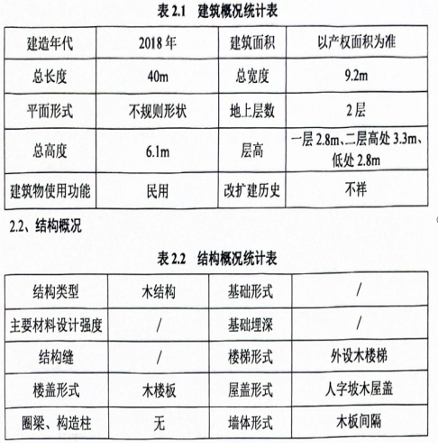

附件2

参加活动志愿书

瓦屋山投资有限公司：
我单位经过认真阅读瓦屋山投资有限公司《瓦屋山投资有限公司关于瓦屋山景区古佛坪索道上站暖心服务点木屋处置的信息发布》,已明确知晓所有文件之款项，
完全了解该信息发布活动的有关情况，现自愿申请参加贵公司承办的信息发布活动，并郑重承诺如下：
一、对活动的所有条款无异议并且全部接受。
二、依法参与该活动，杜绝转包、弄虚作假等违法违规行为。
三、按时递交文件。
四、其他贵公司要求的事项。

申请单位(盖章):
法定代表人或委托代理人(签字): 联系人：
联系电话：
联系邮箱：
申请日期：

